**DEMO DỰ ÁN KHỞI NGHIỆP XE BREAKFAST TRUCK**

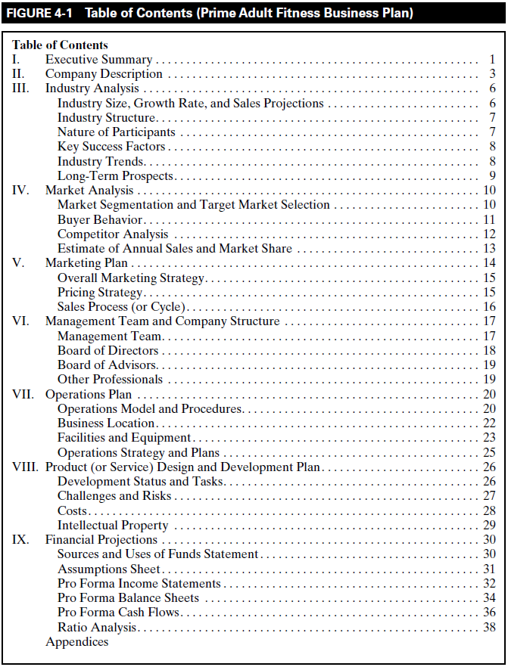

**Sáng thầy dặn là làm dự án liệt kê theo mấy cái la mã lớn này nè**

1. Phân tích ngành phục vụ bữa ăn sáng của xe Breakfast Truck
2. Phân tích thị trường
3. Kế hoạch tiếp thị
4. Đội ngũ quản lý và cơ cấu công ty
5. Kế hoạch hoạt động
6. Kế hoạch thiết kế và phát triển sản phẩm
7. Dự toán tài chính

